**DUNAVOX Home**

**CS** UŽIVATELSKÁ PŘÍRUČKA



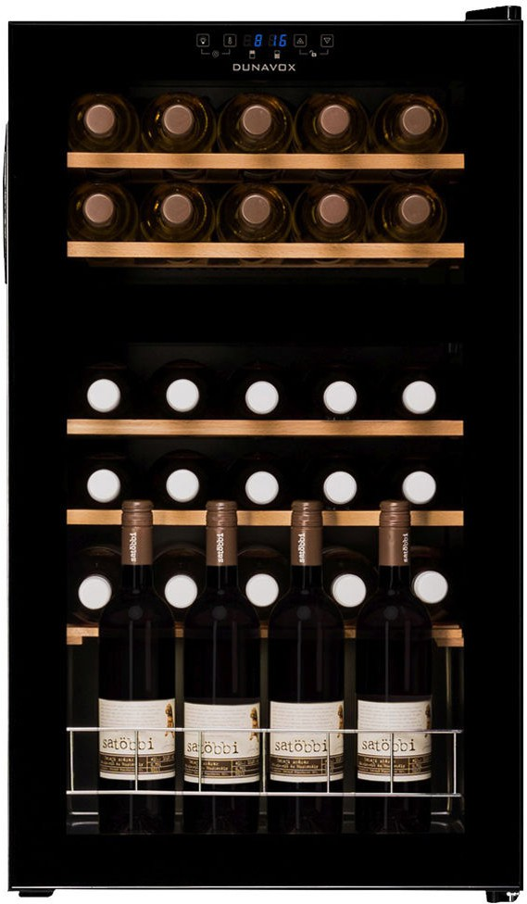

# PŘEDMLUVA

Vážený zákazníku,

Děkujeme, že jste si zakoupili tento spotřebič a vložili důvěru do společnosti Dunavox. Tento výrobek jsme navrhli s maximální péčí a doufáme, že bude hrdým a dlouhodobým doplňkem vaší domácnosti. Pokud máte ke spotřebiči jakékoliv dotazy, dejte nám vědět; rádi vám pomůžeme!

# OBSAH

1. O tomto dokumentu 4
   1. Jazyk 4
   2. Příslušná dokumentace 4
   3. Použité symboly 4
2. Popis produktu 5
   1. Shoda 5
3. Bezpečnost 5
   1. Zamýšlené použití 5
   2. Zamýšlení uživatelé 6
   3. Bezpečnostní pokyny 6
4. Přeprava a skladování 8
   1. Doprava 8
   2. Úložiště 8
5. Instalace 9
   1. Výběr místa 9
   2. Umístění spotřebiče 10
   3. Připojení zdroje napájení 11
6. Použijte 12
   1. Zobrazuje 12
   2. Obsluha spotřebiče 14
   3. Úspora energie 16
7. Údržba 17
   1. Rychlé čištění 18
   2. Důkladné čištění 18
   3. Odmrazování spotřebiče 19
   4. Výměna filtru 19
   5. Naplnění schránky na vlhkost 19
8. Řešení problémů 20
   1. Alarmy 23
9. Likvidace 24
10. Záruka 24

# O TOMTO DOKUMENTU

Tato příručka platí pro všechny modely Home od společnosti Dunavox. Pokud jsou kapitoly použitelné pouze pro některé modely, je to uvedeno v názvu nebo na začátku kapitoly.

Před použitím výrobku si přečtěte tuto příručku a porozumějte jí. Tento návod pečlivě uschovejte pro budoucí použití.

Vyhrazujeme si právo změnit parametry bez předchozího upozornění.

## Jazyk

Tato příručka je původně napsána v angličtině. Všechny ostatní jazyky jsou překlady originální příručky.

## Příslušná dokumentace

K tomuto spotřebiči je k dispozici následující dokumentace:

|  |  |
| --- | --- |
| **Dokument** | **Umístění** |
| Uživatelská příručka | Tento dokument |
| Energetický štítek | Balení ve spotřebiči |
| Instalační výkres |

## Použité symboly

Tato příručka obsahuje bezpečnostní pokyny. Ignorování těchto pokynů může vést ke zranění nebo poškození spotřebiče. Každý bezpečnostní pokyn je označen signálním slovem. Signální slovo odpovídá stupni rizika popisované nebezpečné situace.

|  |  |  |  |
| --- | --- | --- | --- |
| 6 **UPOZORNĚNÍ** | | | Tento symbol označuje nebezpečnou situaci, která by mohla vést k usmrcení nebo vážnému zranění, pokud se jí nezabrání. |
| 6 **POZOR** | | | Tento symbol označuje nebezpečnou situaci, která by mohla vést k lehkému nebo středně těžkému zranění. |
|  | ***UPOZORNĚNÍ*** |  | Tento symbol označuje situaci, která by mohla vést k poškození výrobku. |
|  | | |

Ostatní symboly v této příručce se netýkají bezpečnosti.

|  |  |
| --- | --- |
| **Tip!** | Tento symbol označuje tip, který je pro některé uživatele užitečný. |

# POPIS PRODUKTU

Tento spotřebič je vysoce kvalitní chladnička na víno s prvotřídním vzhledem a dojmem. Spotřebič je vybaven dynamickým klimatickým režimem, který je ideální pro dlouhodobé skladování lahví vína.

Následující tabulka uvádí počet zón a kapacitu lahví pro jednotlivé modely.

|  |  |  |  |  |  |  |
| --- | --- | --- | --- | --- | --- | --- |
|  | **Home** | | | | | |
| **16** | **20** | **28** | **30** | **48** | **54** |
| **Počet zón** | 1 | 1 | 1 | 2 | 1 | 2 |
| **Kapacita láhve** | 15 | 20 | 28 | 29 | 48 | 54 |

Úplný seznam specifikací naleznete v příloze 1.

## Shoda

Tento spotřebič je navržen a testován v souladu s následujícími předpisy a směrnicemi:

|  |
| --- |
| LV 2015/35/EU |
| EMC 2014/30/EU |
| ERP 2009/125/EC |
| RoHS 2011/65/ES |
| CB |

# BEZPEČNOST

## Zamýšlené použití

Tento spotřebič je určen ke skladování vín při optimální teplotě. Tento spotřebič není určen k zabudování.

Spotřebič je určen pro použití v domácnostech pro typické úklidové funkce, které mohou být používány i neodbornými uživateli pro typické úklidové funkce, jako jsou: obchody, kanceláře a jiná podobná pracovní prostředí, zemědělské usedlosti, klienty v hotelech, motelech a jiných obytných zařízeních a/nebo v zařízeních typu penzion.

Spotřebič je určen pouze pro vnitřní použití.

Tento spotřebič je určen ke skladování vína.

## Zamýšlení uživatelé

Tento spotřebič mohou používat děti od 8 let a starší a osoby se sníženými fyzickými, smyslovými nebo duševními schopnostmi nebo s nedostatkem zkušeností a znalostí, pokud jsou pod dohledem nebo byly poučeny o bezpečném používání výrobku a rozumí souvisejícím nebezpečím. Děti si s výrobkem nesmí hrát. Čištění a uživatelskou údržbu nesmí provádět děti bez dozoru.

## Bezpečnostní pokyny

6 **UPOZORNĚNÍ**

Nebezpečí úrazu elektrickým proudem. Když je spotřebič připojen k elektrické síti, obsahuje vysoké napětí:

* Před připojením spotřebiče k elektrické síti vypněte pojistku zásuvky.
* Uzemněte spotřebič.
* Před prováděním údržby vypněte pojistky v zásuvce.
* Nepřemisťujte spotřebič, pokud je připojen k aktivní zásuvce.
* Nepřipojujte spotřebič do zásuvky, pokud je poškozený napájecí kabel. Pokud je napájecí kabel poškozen, musí být vyměněn výrobcem nebo autorizovaným servisním střediskem.
* Nepřipojujte spotřebič do vadné zásuvky.
* Spotřebič a napájecí kabel uchovávejte mimo dosah vody nebo vlhkosti.
* Neodpojujte spotřebič tahem za kabel. Vždy uchopte konektor a zatáhněte za něj.
* Neodpojujte spotřebič mokrýma rukama.
* Za spotřebičem neumisťujte více zásuvek ani prodlužovacích kabelů.

6 **UPOZORNĚNÍ**

Chladivo je vysoce hořlavé! Chladivo může při kontaktu s plamenem nebo jiskrami způsobit požár.

* Nepoužívejte spotřebič v přítomnosti výbušných nebo hořlavých výparů.
* Nepoužívejte spotřebič, pokud je poškozen chladicí okruh.
* Pokud ze spotřebiče uniklo chladivo:
  + Vyhněte se ohni nebo jiskrám.
  + Vypněte pojistku v zásuvce spotřebiče.
  + Místnost, ve které je spotřebič umístěn, několik minut větrejte.
  + Obraťte se na společnost Dunavox a vyžádejte si radu.
* Nepoužívejte mechanická zařízení k urychlení procesu odmrazování.

6 **UPOZORNĚNÍ**

Nebezpečí udušení! Hra dětí s obalovým materiálem může vést ke zranění. Uchovávejte obalový materiál mimo dosah dětí.

6 **POZOR**

Spotřebič je těžký. Samotné přenášení a přemisťování spotřebiče může způsobit zranění. Spotřebič vždy zvedejte a přemisťujte ve dvou lidech.

6 **POZOR**

Spotřebič není určen k opravám uživatelem. Pokusy o opravu spotřebiče mohou vést ke zranění a poškození spotřebiče a ke ztrátě záruky:

* Neopravujte ani nevyměňujte žádnou část spotřebiče, pokud to není výslovně doporučeno v návodu.

této příručky.

* Nepoužívejte příslušenství, které není doporučeno výrobcem.
* Uvnitř spotřebiče nepoužívejte jiné elektrické spotřebiče.

***UPOZORNĚNÍ***

Vnější zdroje tepla mohou ovlivnit výkon spotřebiče:

* Spotřebič neinstalujte na přímém slunečním světle.
* Spotřebič neinstalujte vedle zdrojů tepla, jako jsou trouby, sporáky , topná tělesa a radiátory.

***UPOZORNĚNÍ***

Pokud jsou větrací mřížky zakryté, ventilace nemůže správně fungovat. Spotřebič se může přehřát. Nezakrývejte větrací mřížky.

***UPOZORNĚNÍ***

Otevřené láhve mohou způsobit rozlití ve spotřebiči. Otevřené láhve vkládejte do spotřebiče pouze ve svislé poloze do předního stojanu.

***UPOZORNĚNÍ***

Více lahví s vínem může být těžkých a může ovlivnit těžiště spotřebiče.

způsobí naklonění spotřebiče:

* Věnujte pozornost umístění lahví ve spotřebiči:
  + Nevysouvejte více než jeden naložený regál najednou.
  + Pokud je regál zatížen více než jednou vrstvou lahví, nevysouvejte jej.
  + Snažte se lahve rovnoměrně rozložit po celém spotřebiči.

# PŘEPRAVA A SKLADOVÁNÍ

Přeprava a skladování musí splňovat následující klimatické podmínky:

|  |  |
| --- | --- |
| **Okolní teplota** | 1 - 40 °C |
| **Okolní vlhkost** | < 95 % (nekondenzující) |

## Doprava

Při přepravě spotřebiče mějte na paměti následující věci:

* Spotřebič přepravujte v původním obalu.
* Spotřebič přepravujte ve dvou lidech.
* Obal nenaklánějte více než o 45°.

Pokud je spotřebič již vybalen, ujistěte se, že:

* Dveře v zavřené poloze zajistěte páskou.
* Chraňte vnější část spotřebiče. Použijte měkký, silný hadřík.

## Úložiště

Spotřebič skladujte v původním obalu.

# INSTALACE

Instalace spotřebiče se skládá z následujících kroků:

1. Výběr místa
2. Umístění spotřebiče
3. Připojení zdroje napájení

V následujících kapitolách jsou jednotlivé kroky podrobněji vysvětleny.

## Výběr místa na

Vnější zdroje tepla mohou ovlivnit výkon spotřebiče:

* Spotřebič neinstalujte na přímém slunečním světle.
* Spotřebič neinstalujte vedle zdrojů tepla, jako jsou trouby, sporáky , topná tělesa a radiátory.

***UPOZORNĚNÍ***

Instalační místnost musí splňovat následující podmínky:

|  |  |
| --- | --- |
| **Provozní teplota** | 16 - 38 °C |
| **Provozní vlhkost** | < 95 % (nekondenzující) |
| **Objem vzduchu** | > 1 m3 na 8 g chladicí kapaliny |

Mějte na paměti, že instalace v otevřených kuchyních nebo u příček může zvýšit hlučnost vydávanou spotřebičem.

Spotřebič lze používat pouze jako volně stojící. Místo instalace musí splňovat následující podmínky:

* Ne přímo vedle trouby nebo nad ní.
* Spodní povrch dostatečně pevný, aby unesl zatížený spotřebič (viz příloha 1).
* Suchý, stabilní a rovný povrch.
* V blízkosti oddělené elektrické zásuvky (220 - 240 V AC; 50 Hz).

## Umístění spotřebiče

Chcete-li spotřebič umístit, postupujte následovně:

1. Odstraňte všechny vnější a vnitřní obaly.

**Tip!** Spotřebič je těžký a může být obtížné jej přemístit na větší vzdálenost. Doporučujeme výrobek vybalit až na místě instalace.

1. Zkontrolujte, zda je veškerý obsah balení přítomný a nepoškozený. V tabulce je uvedeno, který obsah by měl být v obalu přítomen.

|  |  |  |  |  |  |  |
| --- | --- | --- | --- | --- | --- | --- |
|  | **Home** | | | | | |
| **16** | **20** | **28** | **30** | **48** | **54** |
| **Chladnička na víno Dunavox** | 1× | 1× | 1× | 1× | 1× | 1× |
| **Uživatelská příručka** | 1× | 1× | 1× | 1× | 1× | 1× |

Pokud díly chybí nebo jsou poškozené, kontaktujte svého dodavatele.

**Tip!** Pokud není po instalaci přístupný napájecí kabel a zásuvka, připojte před dalším krokem napájecí zdroj. Při přemisťování spotřebiče nezapomeňte vypnout pojistku elektrické zásuvky.

1. Zasuňte spotřebič do preferované koncové polohy. Ujistěte se, že:
   * Napájecí kabel není zachycen pod spotřebičem.
   * V horní části spotřebiče je nejméně 5 mm volného místa.
   * Napájecí kabel je stále přístupný.
2. K čištění vnitřku spotřebiče použijte teplou vodu a měkký hadřík.

**Tip!** Uvnitř spotřebiče mohou být zpočátku patrné zbytkové pachy. Zápach zmizí, když

spotřebič je v provozu.

1. Spotřebič nechte stát ve svislé poloze alespoň 24 hodin. Během této doby můžete nechat dvířka spotřebiče otevřená, aby mohly unikat zbytkové pachy.

## Připojení napájení

6 **UPOZORNĚNÍ**

Nebezpečí úrazu elektrickým proudem. Když je spotřebič připojen k elektrické síti, obsahuje vysoké napětí:

* Elektrická instalace musí splňovat místní a národní požadavky.
* Elektrickou instalaci musí provést kvalifikovaná a odborně způsobilá osoba.
* Nepřemisťujte spotřebič, pokud je připojen k aktivní zásuvce.
* Nepřipojujte spotřebič do zásuvky, pokud je poškozený napájecí kabel. Pokud je napájecí kabel poškozen, musí být vyměněn výrobcem nebo autorizovaným servisním střediskem.

**Tip!** Při prvním použití spotřebiče doporučujeme počkat 2 až 3 hodiny, než se spotřebič začne používat.

vložení lahví do spotřebiče, aby spotřebič dosáhl nastavené teploty.

Spotřebič je nyní připraven k použití.

# POUŽITÍ

## Zobrazuje

Následující tabulka ukazuje, který displej je použitelný pro váš model.

|  |  |  |  |  |  |  |
| --- | --- | --- | --- | --- | --- | --- |
|  | **Home** | | | | | |
| **16** | **20** | **28** | **30** | **48** | **54** |
| **Jedna zóna** | √ | √ | √ | - | - | - |
| **Dvouzónové** | - | - | - | √ | - | √ |
| **Analogový** | - | - | - | - | √ | - |

### Jednozónový displej

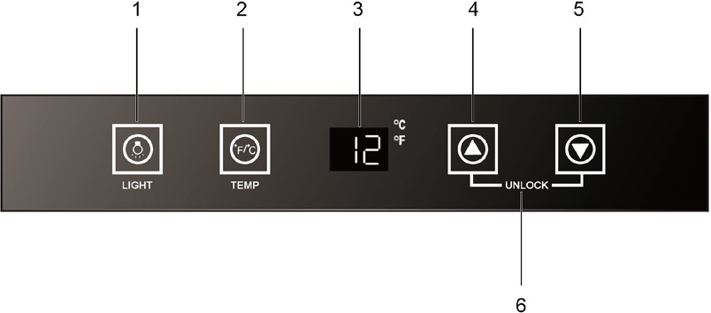

1. Tlačítko vnitřního osvětlení
2. Tlačítko Celsius/Fahrenheit
3. Zobrazit
4. Tlačítko pro zvýšení teploty
5. Tlačítko pro snížení teploty
6. Indikátor uzamčení

### Dvouzónový displej

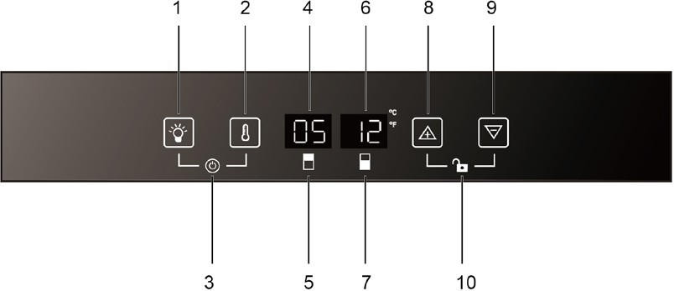

1. Tlačítko vnitřního osvětlení
2. Přepnutí do jiné zóny
3. Indikátor napájení
4. Displej (horní zóna)
5. Ikona horní zóny
6. Displej (spodní zóna)
7. Ikona dolní zóny
8. Tlačítko pro zvýšení teploty
9. Tlačítko pro snížení teploty
10. Indikátor uzamčení

### Analogové ovládání

Analogový ovládací panel je pro spotřebič Home-48 jedinečný. Skládá se z následujících tlačítek:

1. Teplotní kolečko
2. Vypínač světla

Otáčením **teplotního kolečka** změníte teplotu. V následující tabulce jsou uvedena možná nastavení s odpovídajícími teplotami.

|  |  |
| --- | --- |
| **Pozice** | **Teplota** |
| 1 | ~ 4 °C |
| 2 | ~ 5 - 6 °C |
| 3 | ~ 6 - 8 °C |
| 4 | ~ 9 - 11 °C |
| 5 | ~ 12 - 14 °C |
| 6 | ~ 14 - 16 °C |
| 7 | ~ 16 - 18 °C |

## Obsluha spotřebiče

### Zapnutí nebo vypnutí spotřebiče

**Tip!** Home-48 lze vypnout pouze vypnutím napájení.

Spotřebič se zapne automaticky po zapnutí zásuvky. Vypnutí spotřebiče:

* + - * Stiskněte a podržte **tlačítko vnitřního osvětlení** a **tlačítko Celsius/Fahrenheit** po dobu 5 sekund.

Nebezpečí poškození spotřebiče. Spotřebič nezapínejte bezprostředně po jeho vypnutí. Před opětovným zapnutím spotřebiče vyčkejte 5 minut.

***UPOZORNĚNÍ***

Zapnutí spotřebiče:

* + - * Stiskněte a podržte **tlačítko vnitřního osvětlení** a **tlačítko Celsius/Fahrenheit**, dokud se nerozsvítí displej.

### Regulace teploty

Optimální teplota závisí na typu vína:

|  |  |  |
| --- | --- | --- |
| **Typ vína** | **Optimální teplota** | |
| **Červené víno** | 10 - 20 °C | 58 - 68 °F |
| **Bílé víno** | 5 - 10 °C | 41 - 50 °F |
| **Zrání vína** | 11 - 14 °C | 52 - 57 °F |

Optimální teplotu skladování vína vždy zjistíte na etiketě lahve.

### Zóny

Spotřebič může být vybaven více zónami. Každá zóna je vhodná pro různé druhy vín. Na displeji se zobrazuje aktuální teplota v příslušných zónách.

|  |  |  |  |  |
| --- | --- | --- | --- | --- |
| **Typ** | **Zóna** | **Druhy vína** | **Nastavení teploty** | |
| **Jedna zóna** | | Všechny druhy vín | V závislosti na druhu vína | |
| **Dvojitá zóna** | **Horní zóna** | Šampaňské; bílé víno | 5 - 18 °C | 41 - 64 °F |
| **Dolní zóna** | Bílé víno; červené víno | 5 - 18 °C | 41 - 64 °F |

U dvouzónových spotřebičů: horní zóna musí být vždy chladnější než dolní. Rozdíl mezi oběma zónami nesmí být větší než 6 stupňů.

### Regulace teploty

*Ne pro Home-48*

Ovládání nastavení teploty:

1. Stisknutím jednoho z **tlačítek teploty** zkontrolujte nastavenou teplotu. Nastavená teplota na displeji bliká.

**Tip!** U dvouzónových spotřebičů použijte **tlačítko přepnutí na jinou zónu** k přepnutí tlačítek teploty z dolní na horní zónu a zpět.

1. Pomocí **tlačítek teploty** můžete měnit teplotu.

Pokud se tlačítek teploty nedotknete déle než 5 sekund, displej přestane blikat a opět zobrazí aktuální teplotu v příslušné zóně.

Pokud teplota na displeji stále bliká, naměřená teplota se odchyluje od nastavené teploty o více než 5 °C. Odchylka teploty větší než 5 °C by mohla poškodit víno. Zkontrolujte, zda uložené víno zvládne teplotní rozdíl, a pokud ne, vyjměte víno z chladničky, dokud displej nepřestane blikat.

***UPOZORNĚNÍ***

Funkce teplotní paměti zajišťuje, že nastavení teploty zůstane stejné, i když se spotřebič zapne po výpadku proudu.

### Skladování vína

Množství vína, které lze do spotřebiče uložit, závisí na velikosti lahví. Kapacita uvedená v kapitole 2 je přibližným maximem na základě lahví Bordeaux o objemu 750 ml.

***UPOZORNĚNÍ***

Více lahví vína může být těžkých a může ovlivnit těžiště spotřebiče a jeho hmotnost.

způsobí naklonění spotřebiče. Věnujte pozornost umístění lahví ve spotřebiči:

* Nevysouvejte více než jeden naložený regál najednou.
* Pokud je regál zatížen více než jednou vrstvou lahví, nevysouvejte jej.
* Snažte se lahve rovnoměrně rozložit po celém spotřebiči.

***UPOZORNĚNÍ***

Otevřené láhve mohou způsobit rozlití ve spotřebiči. Otevřené láhve vkládejte do spotřebiče pouze ve svislé poloze do předního stojanu.

Chcete-li ve spotřebiči skladovat víno, postupujte takto:

1. Úplně otevřete dveře.
2. Vytáhněte jeden z regálů.
3. Položte láhev na stojan naplocho.
4. Zasuňte stojan zpět do spotřebiče.
5. Dveře řádně zavřete.

Pro optimální výkon spotřebiče mějte na paměti následující věci:

* + Pokud nemáte dostatek lahví k naplnění spotřebiče, rozdělte lahve co nejrovnoměrněji.

možné prostřednictvím spotřebiče.

* + Mezi stěnou a lahvemi ponechte mezeru, aby mohl cirkulovat vzduch.

### Přidání pole pro vlhkost (volitelné)

Pokud je spotřebič instalován ve velmi suchém prostředí (vlhkost vzduchu pod 40 %), můžete do spotřebiče umístit vlhkostní box.

**Tip!** Mějte na paměti, že použití boxu na vlhkost snižuje kapacitu lahví spotřebiče.

Chcete-li přidat pole vlhkosti, postupujte takto:

1. Naplňte box na vlhkost vodou.
2. Umístěte schránku na vlhkost na polici s pojezdy.

## Úspora energie

Spotřebič je sám o sobě energeticky účinný. Pokud chcete spotřebič používat co nejúčinněji:

* Dveře nechte co nejvíce zavřené.
* Nastavenou teplotu neměňte příliš často.
* Pokud spotřebič nepoužíváte k dlouhodobému skladování vína, vypněte *režim dynamického klimatu* (viz kapitola ).
* Pokud je spotřebič delší dobu prázdný, vypněte jej.

# ÚDRŽBA

6 **UPOZORNĚNÍ**

Nebezpečí úrazu elektrickým proudem. Když je spotřebič připojen k elektrické síti, obsahuje vysoké napětí. Před prováděním údržby vypněte pojistky zásuvky.

Aby byl spotřebič v optimálním stavu, je třeba provést následující úkony údržby:

|  |  |  |
| --- | --- | --- |
| **Úkol údržby** | **Frekvence** | **Informace** |
| Rychlé čištění | Každý měsíc | Kapitola 7.1 |
| Výměna vzduchového filtru | Každý rok | Kapitola 7.4 |
| Důkladné čištění | při znečištění nebo delším nepoužívání | Kapitola 7.2 |
| Rozmrazování | Každých šest měsíců (nebo když je námraza na výparníku silná 5 mm). | Kapitola 7.3 |
| Výměna filtru |  | Kapitola 7.4 |
| Naplnění schránky na vlhkost |  | Kapitola 7.5 |

V následujících kapitolách jsou uvedeny pokyny k provádění těchto úkonů údržby.

## Rychlé čištění

***UPOZORNĚNÍ***

Použití nevhodných čisticích prostředků může poškodit povrch spotřebiče.

* Nepoužívejte žádné abrazivní nebo agresivní čisticí prostředky.
* Nepoužívejte žádné abrazivní houbičky ani utěrky.
* Čistěte ve směru vláken.

***UPOZORNĚNÍ***

Displej obsahuje elektrické součásti. Použití příliš velkého množství vody při čištění může displej poškodit. Před čištěním displeje nezapomeňte hadřík nebo houbičku vyždímat.

Chcete-li spotřebič rychle vyčistit, postupujte následovně:

1. Vnitřní prostor čistěte vlhkým a měkkým hadříkem nebo houbou.
2. Ventilační otvory čistěte vlhkým a měkkým hadříkem.
3. Pokud je přítomna, vyčistěte skříňku na vlhkost pod tekoucí vodou.
4. Dveře vyčistěte čisticím prostředkem na sklo a měkkým hadříkem.

## Důkladné čištění

***UPOZORNĚNÍ***

Použití nevhodných čisticích prostředků může poškodit povrch spotřebiče.

* Nepoužívejte žádné abrazivní nebo agresivní čisticí prostředky.
* Nepoužívejte žádné abrazivní houbičky ani utěrky.
* Čistěte ve směru vláken.

***UPOZORNĚNÍ***

Displej obsahuje elektrické součásti. Použití příliš velkého množství vody při čištění může displej poškodit. Před čištěním displeje nezapomeňte hadřík nebo houbičku vyždímat.

Chcete-li spotřebič důkladně vyčistit, postupujte následovně:

1. Vypněte pojistku zásuvky.
2. Vyjměte láhve ze spotřebiče.
3. Vyjměte police ze spotřebiče:
   1. Vysuňte polici, dokud se vybrání v polici nesrovná s plastovým zámkem kolejnice.
   2. Zvednutím police ji odjistěte z kolejnic.
4. Vnitřek spotřebiče omyjte roztokem teplé vody a jedlé sody (4 lžíce jedlé sody na litr vody).
5. Umyjte police mýdlovou vodou.
6. Pokud je přítomna, vyjměte ze spotřebiče schránku na vlhkost.
7. Pokud je přítomna, vyčistěte skříňku na vlhkost pod tekoucí vodou.
8. Vložte zpět box na vlhkost.
9. Dveře vyčistěte čisticím prostředkem na sklo a měkkým hadříkem.

## Rozmrazování spotřebiče

Odmrazení spotřebiče:

1. Vypněte spotřebič.
2. Vyjměte láhve ze spotřebiče.
3. Pro urychlení procesu nechte dveře otevřené.
4. K otvoru dveří spotřebiče položte ručníky, které pohltí případnou vodu.

Rozmrazování obvykle trvá 2-4 hodiny. Spotřebič je odmrazen, když zmizí veškerá námraza z výparníku.

1. Spotřebič znovu zapněte.
2. Pokud je přítomna, doplňte schránku na vlhkost (viz kapitola 7.5).

## Výměna filtru

Filtr je umístěn v zadní stěně spotřebiče. Chcete-li filtr vyměnit, postupujte následovně:

1. Odstraňte polici před filtrem.
2. Otočte filtr o 90° ve směru hodinových ručiček.
3. Odstraňte filtr.
4. Umístěte nový filtr.

**Tip!** Nové filtry můžete zakoupit u svého dodavatele.

1. Otočte nový filtr o 90° a zajistěte jej na místě.
2. Starý filtr zlikvidujte společně s domovním odpadem.

## Naplnění boxu pro vlhkost

Vyplnění pole pro vlhkost:

1. Vyjměte box na vlhkost ze spotřebiče.
2. Naplňte box na vlhkost do ¾ vodou.
3. Vložte zpět box na vlhkost.

# ŘEŠENÍ PROBLÉMŮ

|  |  |  |
| --- | --- | --- |
| **Problém** | **Možná příčina** | **Možné řešení** |
| Spotřebič nefunguje. Displej je vypnutý. | Spotřebič není připojen k elektrické zásuvce. | Připojte spotřebič do elektrické zásuvky (viz kapitola 5.3). |
| Spotřebič je vypnutý. | Zapněte spotřebič (viz kapitola 6.2.1). |
| Vypadl jistič. | Znovu zapněte jistič. |
| Pojistka zásuvky je přepálená. | Vyměňte pojistku. |
| Spotřebič dostatečně nechladí. | Teplota je nastavena nesprávně. | Znovu nastavte teplotu (viz kapitola 6.2.2). |
| Dveře byly otevírány příliš často nebo po dlouhou dobu. | Dveře nechte co nejvíce zavřené. |
| Dveře nejsou zcela zavřené. | Dveře řádně zavřete. |
| Těsnění dveří je znečištěné, opotřebované nebo poškozené. | Zkontrolujte těsnění dveří a v případě potřeby je vyčistěte nebo vyměňte. |
| Schránka na vlhkost je příliš znečištěná. | Vyčistěte vlhkostní box (viz kapitola 7.2). |
| Větrací otvory jsou ucpané nebo znečištěné. | Uvolněte a vyčistěte větrací otvory. |

|  |  |  |
| --- | --- | --- |
| **Problém** | **Možná příčina** | **Možné řešení** |
| Spotřebič se často zapíná a vypíná. | Teplota v místnosti je příliš vysoká na to, aby spotřebič fungoval. | Zkontrolujte klimatické podmínky v místě instalace (viz kapitola 5.1). Pokud nejsou kompatibilní, přemístěte spotřebič na místo s nižší teplotou. |
| Do spotřebiče je přidáno příliš mnoho lahví najednou. | Viz kapitola 6.2.3. |
| Dveře byly otevírány příliš často nebo po dlouhou dobu. | Dveře nechte co nejvíce zavřené. |
| Dveře nejsou zcela zavřené. | Dveře řádně zavřete. |
| Těsnění dveří je znečištěné, opotřebované nebo poškozené. | Zkontrolujte těsnění dveří a v případě potřeby je vyčistěte nebo vyměňte. |
| Vnitřní světlo nefunguje. | Spotřebič není připojen k elektrické zásuvce. | Připojte spotřebič do elektrické zásuvky (viz kapitola 5.3). |
| Vypadl jistič. | Znovu zapněte jistič. |
| Pojistka zásuvky je přepálená. | Vyměňte pojistku. |
| Kontrolka na ovládacím panelu je vypnutá. | Rozsviťte světlo. |
| Systém LED je nefunkční. | Kontaktujte svého dodavatele. |
| Dveře se neotevřou. | Dveře se zasekly kvůli špatné instalaci. | Zkontrolujte instalaci podle kapitoly 3. V případě potřeby instalaci opakujte. |
| Spotřebič vibruje. | Spotřebič není správně vyrovnán. | Ujistěte se, že je spotřebič v rovině. |

|  |  |  |
| --- | --- | --- |
| **Problém** | **Možná příčina** | **Možné řešení** |
| Spotřebič se zdá být příliš hlučný. | Pokud spotřebič pracuje správně, není zcela tichý. Zvuky kompresoru a chladicího systému jsou nevyhnutelné. | Zvuky vydávané při běžném provozu jsou bublání, hučení, praskání, praskání a zvuky při provozu ventilátoru.  Pokud máte pochybnosti, že hluk, který slyšíte, je normální provoz, obraťte se na svého dodavatele. |
| Instalace spotřebiče je nesprávná. | Zkontrolujte, zda je spotřebič nainstalován podle kapitoly 5. |
| Spotřebič není správně vyrovnán. | Ujistěte se, že je spotřebič v rovině. |
| Dveře se správně nezavírají. | Spotřebič není správně vyrovnán. | Ujistěte se, že je spotřebič v rovině. |
| Směr dveří je obrácený, ale není správně nainstalován. | Zkontrolujte, zda jsou dveře obrácené podle kapitoly . |
| Těsnění dveří je znečištěné, opotřebované nebo poškozené. | Zkontrolujte těsnění dveří a v případě potřeby je vyčistěte nebo vyměňte. |
| Police nejsou na svém místě. | Ujistěte se, že jsou police zasunuty zcela dovnitř. |
| Na vnější straně skleněných dveří se objevuje kondenzace. | Spotřebič je instalován v klimatických podmínkách s vysokou vlhkostí. | Pro spotřebič to není problém. Pokud nechcete, aby se na vnější straně dvířek objevila kondenzace, instalujte spotřebič na místo s nižší vlhkostí. |

## Alarmy

|  |  |  |  |
| --- | --- | --- | --- |
| **Alarm na displeji** | **Další poplašné signály** | **Příčina** | **Možné řešení** |
| E0 - E7 | - | Různé příčiny. | Pro resetování ovládacích prvků vypněte na 5 minut pojistku zásuvky.  Zapněte napájení. Pokud je kód alarmu stále viditelný, kontaktujte svého dodavatele. |
| - | Zazní alarm. | Dveře jsou otevřené déle než 60 sekund. | Zavřete dvířka nebo stiskněte tlačítko napájení, abyste alarm vypnuli. Alarm  se po zavření dveří resetuje. |
| Displej bliká | Zazní alarm. | Displej nemůže zobrazit správnou teplotu, protože se nenachází v rozmezí  -9 - 37 °C. | Dvířka nechte zavřená a nechte spotřebič vychladnout na nastavenou teplotu. |
| HI | - | Skutečná teplota ve spotřebiči je vyšší než nastavená teplota. | Zkontrolujte, zda není těsnění dveří znečištěné, opotřebované nebo poškozené. V případě potřeby těsnění dvířek vyčistěte nebo vyměňte. |
| Zkontrolujte, zda se dveře správně zavírají. Pokud ne, podívejte se na řešení problému "dveře se nezavírají správně". |
| Zkontrolujte, zda kompresor funguje. Pokud ne, kontaktujte svého dodavatele. |
| HH | - | Porucha displeje nebo snímače. | Kontaktujte svého dodavatele. |

# DISPOZICE

Symbol na výrobku nebo jeho obalu označuje, že s tímto výrobkem se nesmí nakládat jako s běžným domovním odpadem, ale že je třeba jej odevzdat do sběrného místa pro recyklaci elektrického a elektronického zboží. Správnou likvidací tohoto výrobku přispíváte k ochraně životního prostředí a k

zdraví vašich bližních. Nesprávná likvidace ohrožuje zdraví a životní prostředí. Další informace o recyklaci výrobku získáte na obecním úřadě, v oddělení sběru odpadů nebo v obchodě, kde jste výrobek zakoupili.

Pokud je váš výrobek vadný, kontaktujte společnost Dunavox. Výrobek můžeme případně opravit nebo mu dát druhý život. Pokud musíte výrobek zlikvidovat, zlikvidujte jej v souladu s místně platnými pokyny.

Při prodeji výrobku novému majiteli nezapomeňte přiložit tuto příručku nebo její kopii.

# ZÁRUKA

Na tento výrobek se vztahuje záruka 3 roky. Záruku na kompresor můžete prodloužit až na 5 let, pokud spotřebič zaregistrujete prostřednictvím následujícího odkazu: dunavox.com/product-registration.

Záruka se nevztahuje na:

* Poškození při přepravě nebo při přenášení spotřebiče.
* Jakékoli škody způsobené nedbalostí, nehodou, nesprávným použitím, nesprávnou instalací/servisem nebo použitím k jiným účelům, než je popsáno v návodu k obsluze.
* Poškození způsobené připojením výrobku k nesprávnému zdroji napájení.
* Poškození v důsledku výpadku proudu.
* Chybná instalace nebo úprava provedená během instalace.
* Poškození způsobené neoprávněnou opravou.
* Škody způsobené vyšší mocí, požárem nebo přírodní katastrofou.
* Změny na výrobku bez výslovného souhlasu výrobce.
* Součásti, jako je světlo, odnímatelné police nebo plast.
* Jakékoli zkažení nebo poškození vína nebo jiného obsahu, které vzniklo náhodně nebo v důsledku možných závad jednotky.

Záruční doložky a specifikace se mohou změnit bez předchozího upozornění.

# DODATEK 1: TECHNICKÉ SPECIFIKACE

|  |  |  |  |
| --- | --- | --- | --- |
|  | **Home-16** | **Domů-20** | **Home-28** |
| **Rozměry (v × š × h)** | 510 × 430 × 480 mm | 650 × 430 × 480 mm | 830 × 430 × 480 mm |
| **Rozměry balení** | 575 × 550 × 500 mm | 710 × 555 × 505 mm | 895 × 570 × 505 mm |
| **Hmotnost (prázdná)** | 18 kg | 22 kg | 26 kg |
| **Maximální hmotnost (naložená)** | 36 kg | 46 kg | 60 kg |
| **Příkon** | 220 VAC; 50 Hz | | |
| **Rozsah chlazení** | 4 - 18 °C | 4 - 18 °C | 4 - 18 °C |
| **Klimatická třída** | N, SN | | |
| **Celková hmotnost chladiva** | 20 g | 24 g | 25 g |

|  |  |  |  |
| --- | --- | --- | --- |
|  | **Domovská stránka 30** | **Domovská stránka-48** | **Domovská stránka-54** |
| **Rozměry (v × š × h)** | 840 × 480 × 490 mm | 820 × 540 × 540 mm | 1295 × 480 × 480 mm |
| **Rozměry balení** | 905 × 555 × 545 mm | 855 × 590 × 580 mm | 1370 × 555 × 545 mm |
| **Hmotnost (prázdná)** | 28 kg | 36 kg | 48 kg |
| **Maximální hmotnost (naložená)** | 63 kg | 94 kg | 113 kg |
| **Příkon** | 220 VAC; 50 Hz | | |
| **Rozsah chlazení** | 5 - 18 °C | 5 - 18 °C | 5 - 18 °C |
| **Klimatická třída** | N, SN | | |
| **Celková hmotnost chladiva** | 23 g | 32 g | 55 g |

### Specifikace chladiva

|  |  |
| --- | --- |
| **Chemický název** | Isobutan |
| **Chemické číslo** | R600a |

**Typová deska**

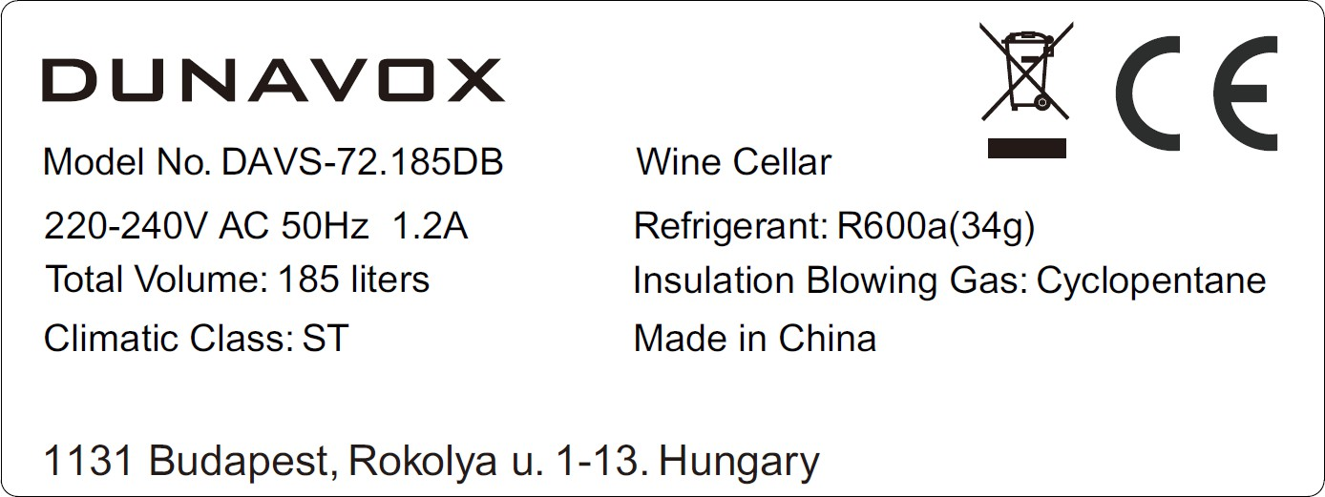

Typový štítek je umístěn ve spotřebiči na spodní straně levé stěny. Obsahuje následující informace:

|  |  |
| --- | --- |
| Číslo modelu | Typ výrobku |
| Příkon | Typ chladiva |
| Svazek | Typ izolace |
| Klimatická třída | Výrobní země |
| Adresa společnosti Dunavox |  |



[**www.dunavox.com**](http://www.dunavox.com/)Angličtina (GB) - Původní návod v2.0 - 06/2023